**MARTI**

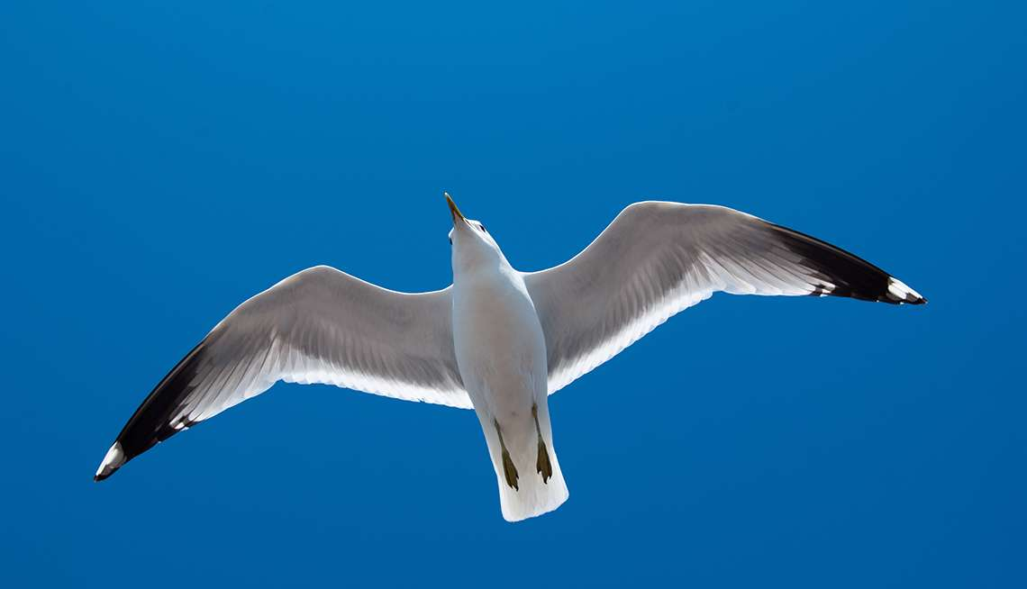

(…) Tırman üç yüz metreye. Tüm hızla ilen. Çırp kanatlarını ve dimdik pikeye geç. Ama yine olmuyor, olmuyordu. Sol kanadı hız yitirip bocalıyor ve şiddetle sola savruluyordu. Sağ kanadını kapatıp denge kazanmaya çalıştığında ise fırıldak gibi sağa dönü veriyordu.

Bir türlü beceremiyordu bu pikeyi. Belki on kez denedi. Onunda da saatte yetmiş millik hıza ulaşıyor, sonra karmakarışık bir tüy yumağı halinde, şiddetle suya çakılı veriyordu.

Her yanından sular sızarken, birden beyninde şimşek çaktı: Yüksek hızda kanat çırpmamalı! Elli mile çık ve sonra kanatlarını öylece tut!

Altı yüz metreye tırmanıp yeniden denemeye girişti. Gagasını aşağı dikip denize doğru pikeye geçti. Hızı elli mile ulaşır ulaşmaz kanatlarını kaskatı gerdi ve hareketsiz bıraktı. Dehşetli güç tüketiyordu bu deney ama olmuştu, sonunda başarmıştı. On saniye içinde saatte doksan mili aşıverdi. Martılar arası dünya hız rekorunu kırmıştı Jonathan.

Ama kısa ömürlü bir başarı oldu bu. Yeniden yükselmeye, kanatlarının açısını değiştirmeye kalktığı an aynı felaketle yüz yüze geldi. Havada patladı ve taş gibi suya çakılıverdi. Saatte doksan mil hız sanki dinamitlemişti onu.

Kendine geldiğinde karanlık çoktan çökmüştü ve ay ışığında okyanus üzerinde sürükleniyordu. Kanatları kurşun gibiydi ama başarısızlığın yükü çok daha ağırdı. Bu ağırlık onu dibe çekmeye yetseydi keşke! Çeki verseydi dibe ve sona eri verseydi her şey! Böyle diledi belli belirsiz.

Suyun dibine çökerken garip bir ses duydu içinden. Çaresi yok. Ben bir martıyım. Kendi doğamla sınırlanmışım. Eğer uçuş hakkında bunca şey öğrenmem gerekseydi, beyin yerine uçuş haritalarım olurdu. Hızlı uçmam gerekseydi, şahin gibi kısa kanatlarım olurdu ve balık yerine fareyle beslenirdim Babam haklıymış, bu saçmalıkları unutmalıyım. Eve, sürüme dönmeliyim ve kendimle yetinmeliyim. Zavallı, sınırlı bir martı olarak kabullenmeliyim kendimi.

Ses sönüp gitti ve Jonathan hak verdi ona. Gece vakti bir martının yeri kıyıdır ve Jonathan o andan itibaren sıradan bir martı olmaya ant içti. Hem, böylesi herkesi hoşnut edecekti.

Karanlık sulardan bitkince çekip çıkardı kendini ve kıyıya uçmaya başladı. Neyse ki alçaktan Uçuş hakkında hayli şey öğrenmişti de fazla zorlanmıyordu.

Ama hayır! Öğrendiğim her şeyi bir yana bırakmalıyım, unutmalıyım eski kendimi. Diğer martılar gibi sıradan bir martıyım ben ve onlar gibi uçacağım. Güç bela otuz metreye tırmandı ve kıyıya ulaşmak için kanatlarını hızla çırpmaya başladı.

Sürüden biri olmaya karar verdiği için rahatlamıştı. Artık öğrenme isteğine gem vurmaya gerek kalmayacaktı. Ne yeni girişimler olacaktı ne de yeni başarısızlıklar. Ne hoştu, düşünmemek ve kıyıdaki ışıklara doğru karanlıkta uçmak ne hoştu!

Karanlık! İçindeki garip ses dehşetle haykırdı. Martılar asla karanlıkta uçmaz!

Jonathan kulak vermek istemedi. Hoş, diye düşündü. Mehtap ve ışıklar suda oynaşıyor, gecenin içine kıpırtılı izler salıyorlardı. Her şey o kadar huzurlu ve sakindi ki... İn aşağı! Martılar asla karanlıkta uçmaz. Karanlıkta uçman gerekseydi gözlerin baykuş gözü olurdu. Beyin yerine uçuş haritaların... Şahin gibi kısa kanatların...

Gecenin orta yerinde, otuz metre yükseklikte, Martı Jonathan Livingston - gözlerini kırptı. Acısı, kararları, hepsi yok oluverdi.

İşte yanıt! Ne aptalmışım! Tüm gereken küçük, minicik bir kanat. Kanatlarımı bükmeliyim ve sırf kanat uçlarımla uçmaya çalışmalıyım. Kısa kanatlar!

Kapkara denizin üzerinde altı yüz metreye tırmandı. Başarısızlığı ya da ölümü bir an bile düşünmeden kanatlarını bedenine yapıştırdı. Yalnızca dar ve sivri kanat uçlarını rüzgâra vererek dimdik bir pikeye geçti. Rüzgâr başında bir fırtınaydı. Saatte yetmiş mil, doksan, yüz yirmi, daha hızlı, daha hızlı... Şimdi yüz kırk mildeki rüzgâr gerilimi, önceleri yetmiş milde olduğundan bile daha azdı ve kanat uçlarıyla küçücük bir kavis çizdiğinde, pikeden çıkıp, ay ışığında gümüş bir gülle gibi dalgaların üzerinde yükseliveriyordu.

Rüzgâra karşı gözlerini ince çizikler halinde kıstı. Müthiş bir coşkuydu bu. Saatte yüz kırk mil! Ve denetimli! Altı yüz yerine bin beş yüz metre yükseklikten pikeye geçsem, acaba ne kadar hıza...

Bir an önceki and içmeleri, kararları, hepsi unutulup gitmişti, rüzgârın hızı onları silip süpürüvermişti sanki. Ama kendine verdiği sözlerden caydığı için hiçbir suçluluk duymuyordu. Böyle sözler yalnızca sıradanlığı kabul eden martılar içindir. Öğreniminde yetkinliğin eşiğine ulaşan biri için bu tür sözler yoktur.

Güneş doğduğunda, Jonathan'ı yine uçuş denemelerinin başında buldu. Bin beş yüz metreden, balıkçı tekneleri dümdüz maviliğin üzerinde birer noktaydı, Kahvaltı Sürüsü ise dönüp duran silik bir toz bulutu...

Yaşam doluydu Jonathan, hazla ürperiyor, korkusunun denetim altında oluşundan gurur duyuyordu. Sonra, törensel bir hazırlığa gerek duymaksızın kanatlarını gövdesine yapıştırdı, kanat-uçlarının açısını olabildiğince genişletti ve doğrudan denize pikeye geçti.

Bin iki yüz metreye indiğinde son hıza ulaşmıştı. Rüzgâr katı bir ses duvarı gibiydi, denetim altına alınmış ama hızının sınırını çizen bir duvar. Şimdi, saatte iki yüz on dört mil hızla dimdik aşağıya iniyordu. Bu hızda kanatlarını açıverecek olsa, milyonlarca minik martı zerreciğine parçalanacağını bilerek yutkundu.

Ama hız gücün ta kendisiydi ve hız coşkuydu ve hız saf güzellikti.

Üç yüz metreye indiğinde, kanat uçları dehşetli rüzgârda uğuldayıp çırpınırken, yolunun tam üzerindeki balıkçı sandalı ve martı sürüsü meteor hızıyla büyüyüp üzerine gelirken, pikeden çıkmaya hazırlandı. Duramazdı, bu hızda nasıl yön değiştirileceğini bile bilmiyordu henüz.

Çarpışmak, anında ölüm olacaktı. Ve böylece gözlerini kapadı. İşte o sabah, o anda, gün doğumundan hemen sonraydı ki Martı Jonathan Livingston saatte iki yüz on mil hızla ve kapalı gözlerle, rüzgâr ve tüylerden oluşmuş müthiş bir çığlık gibi Kahvaltı Sürüsünün ortasında patladı. Şans Martısı ona bir kez daha gülümsedi ve kimse ölmedi.

Jonathan gagasını yukarı dikmeyi başardığında, saatte yüz altmış millik bir hızı hâlâ koruyordu. En sonunda, yirmi mile düşebildiğinde ve kanatlarını açabildiğinde, tekne, bin iki yüz metre aşağıda, deniz üzerinde bir kırıntıydı.

Zafer: Buydu ilk düşüncesi. Son hız! İki yüz on dört milde bir martı! Bir devrimdi bu. Sürünün tarihindeki en büyük tek andı ve bu anda Jonathan için yepyeni bir çağ açıldı. Kendi yapayalnız deney alanına dönerken, iki bin dört yüz metreden dalışa geçmek üzere kanatlarını büktü ve nasıl dönüş yapılacağını keşfetme işine girişti.

Ve öğrendi ki kanat ucundaki tek bir tüyü santim kıpırdatmak bile, müthiş hızda yumuşak ve güzel bir kavis çizmek için yeterlidir. Ama bunu öğrenene kadar, bu hızda tek tüyden fazlasını oynatmanın onu fırıldağa çevireceğini de anlamış oldu... Jonathan, yeryüzünde, akrobatik uçuş yapan ilk martı olmuştu. (…)

Richard Bach

Martı

Çev. Feride Çiçekoğlu

Kısaltılmıştır.